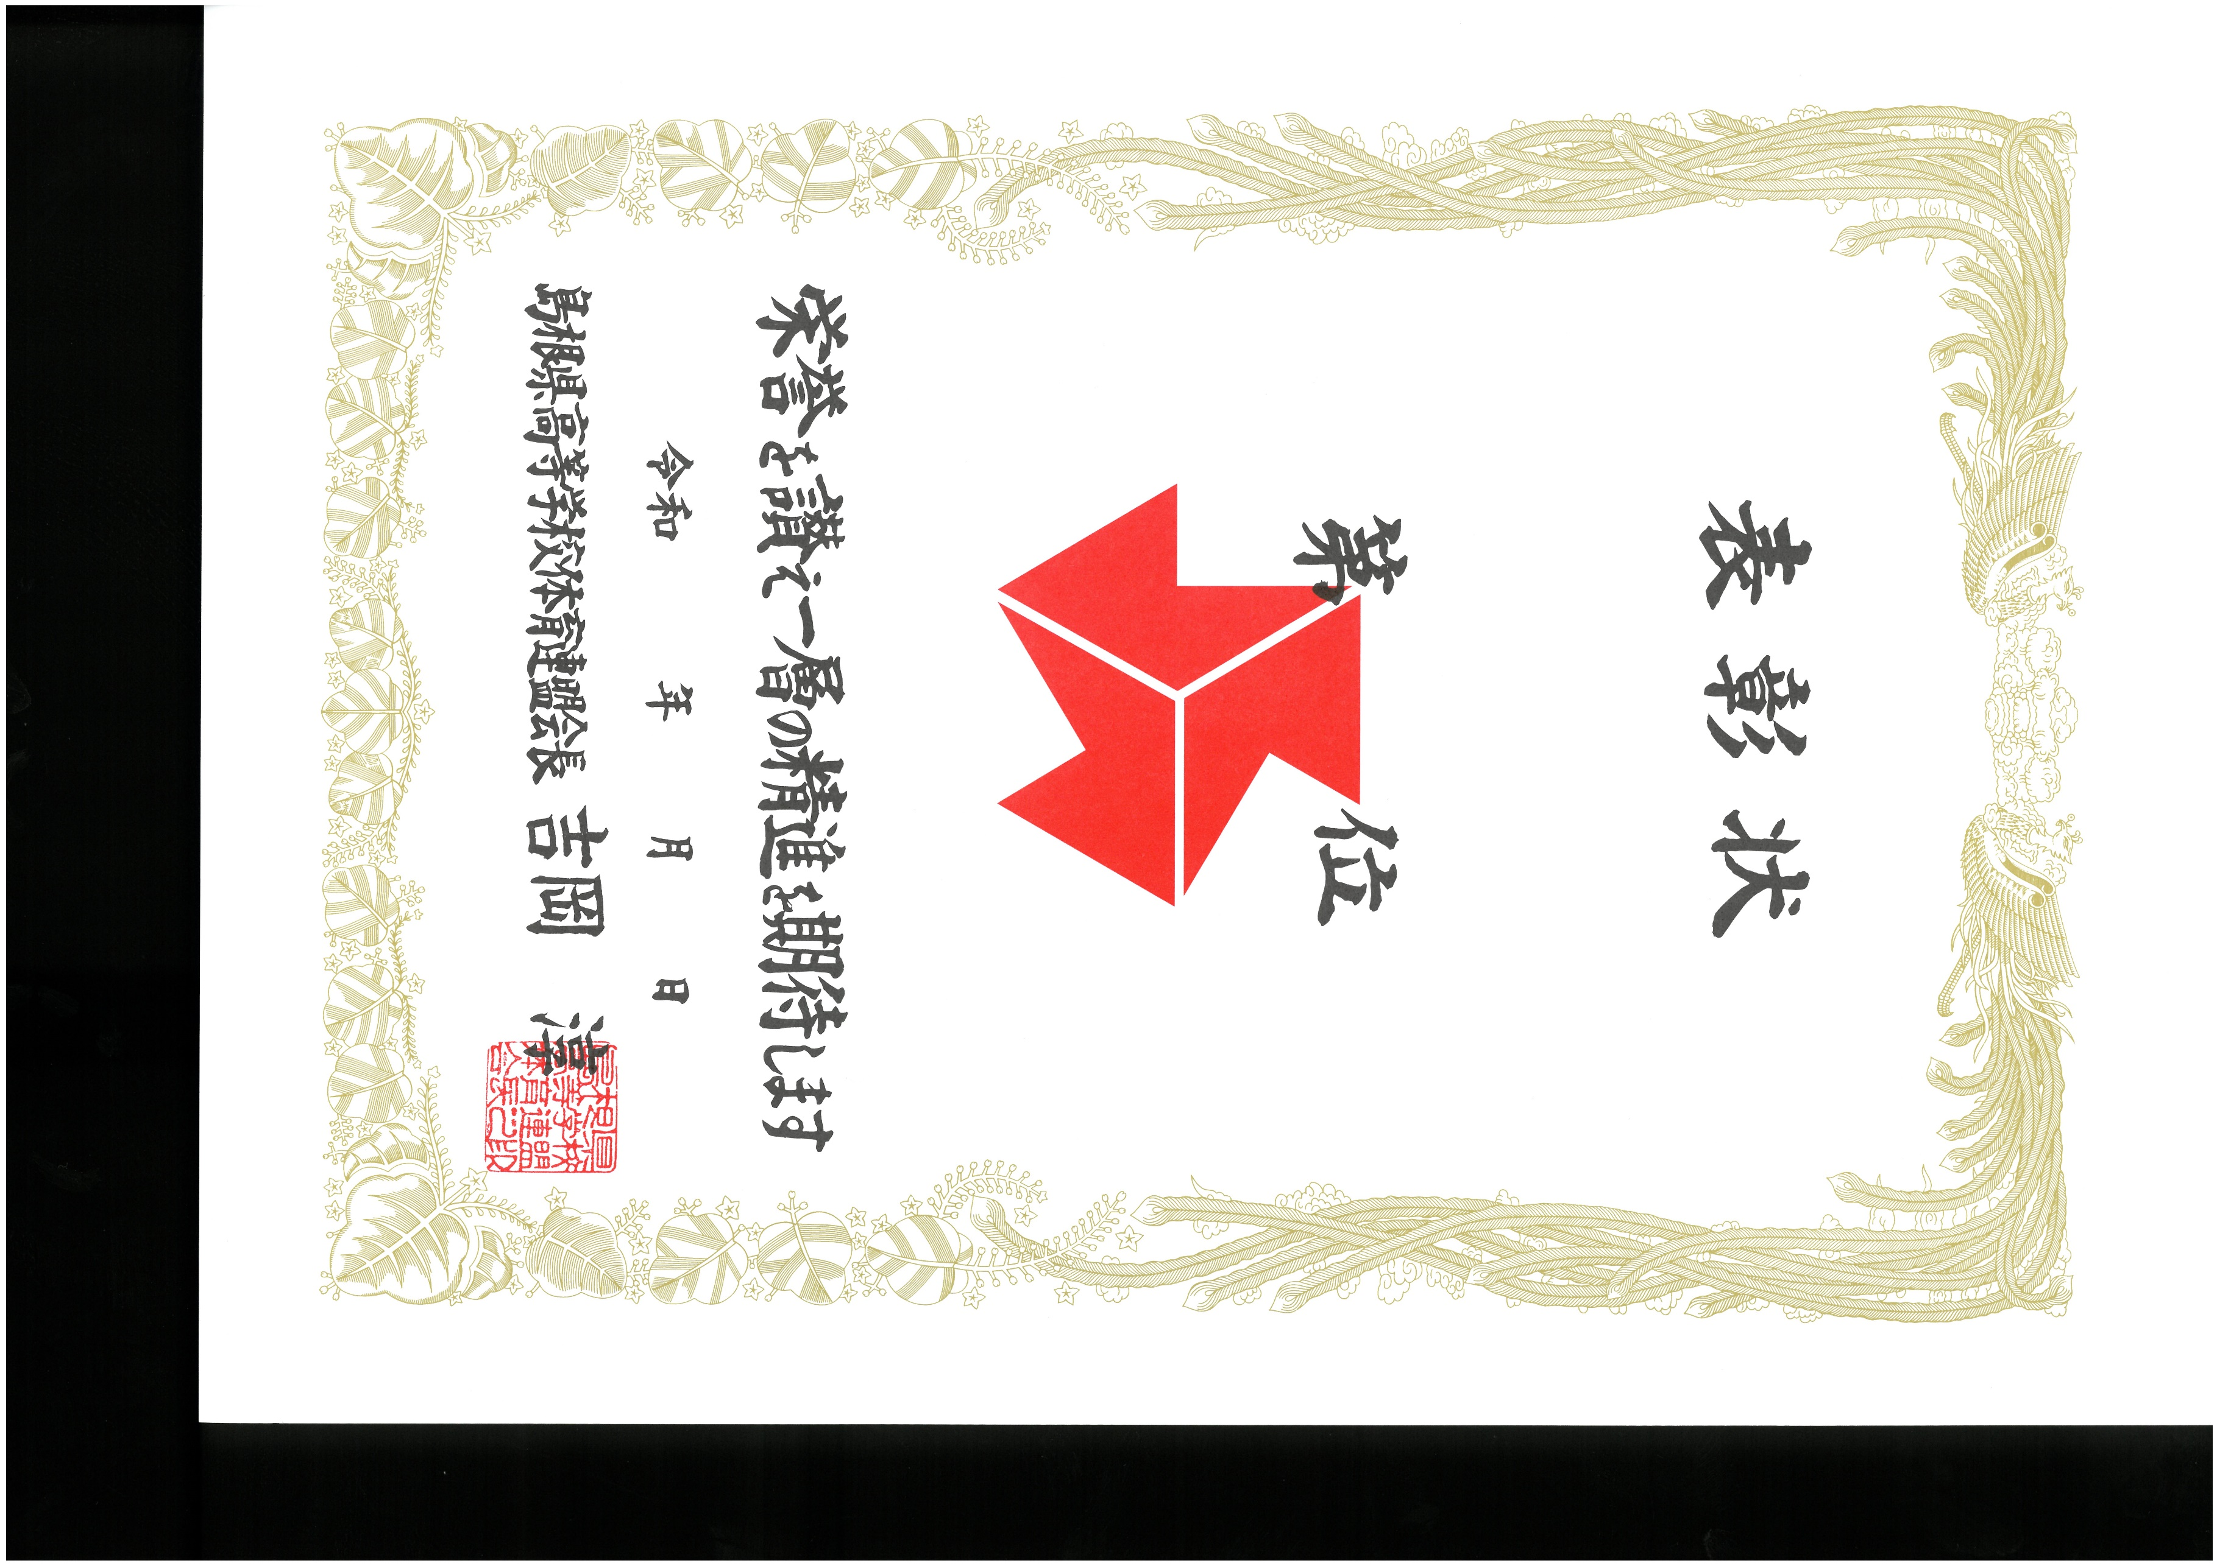

**〇**

**〇〇〇〇〇〇〇〇高等学校**

**〇〇〇〇〇〇〇〇高等学校**

**〇〇〇〇〇〇〇〇高等学校**

**〇〇 〇〇　　〇〇 〇〇**

**〇〇 〇〇　　〇〇 〇〇**

**女子団体戦（２部）**

**第72回中国高等学校柔道大会**

**島根県予選**

**７ ４ １９**